

Universitatea „Ștefan cel Mare” - Suceava
Facultatea de Inginerie Electrică şi Ştiinţa Calculatoarelor

Symantec
Structura proiectului

Grigoriev Cătălin
grupa 3123b

- POO PROIECT -

1. Cuprins
Qwr

2. Introducere
Lumea digitală este din ce în ce mai populată de programe malware sofisticate, necesitând un software antivirus robust și adaptabil pentru a proteja sistemele informatice. Dezvoltarea unei soluții antivirus eficiente, în special utilizând un limbaj puternic precum C++, prezintă o provocare complexă de inginerie care necesită o planificare atentă și o structură de proiect bine definită. C++ oferă controlul de nivel scăzut și performanța necesare pentru monitorizarea sistemului și detectarea malware-ului, făcându-l o alegere potrivită pentru acest tip de aplicație. Acest raport prezintă o structură de proiect cuprinzătoare pentru construirea unui software antivirus în C++, cuprinzând componentele sale esențiale, modele arhitecturale adecvate și strategii de implementare critice pentru a aborda natura multifacetată a amenințărilor cibernetice moderne.

3. Componente Fundamentale
O aplicație antivirus tipică este compusă din mai multe module de bază care lucrează împreună pentru a oferi o protecție cuprinzătoare împotriva programelor malware.
Numele Componentei | Descriere | Funcționalități Cheie
Motorul de Scanare | Componenta centrală pentru detectarea programelor malware. | Analizarea fișierelor, proceselor, traficului de rețea; Detectare bazată pe semnături, euristică și comportamentală.
Baza de Date cu Semnături | Depozit de semnături malware cunoscute. | Stocarea și furnizarea accesului la semnături malware pentru detectare.
Modulul de Protecție în Timp Real | Monitorizează continuu activitatea sistemului pentru comportament suspect. | Interceptarea și analizarea operațiunilor cu fișiere, a traficului de rețea și a execuției proceselor.
Interfața Utilizator (UI) | Permite interacțiunea utilizatorului cu software-ul antivirus. | Prezentarea informațiilor, gestionarea setărilor, oferirea de control.
Gestionarea Carantinei | Gestionează programele malware detectate prin izolarea lor. | Stocarea, gestionarea și permiterea acțiunilor asupra fișierelor puse în carantină.
Mecanismul de Actualizare | Asigură că software-ul are cele mai recente semnături și actualizări software. | Descărcarea și instalarea automată a actualizărilor de semnături și software.
Raportare și Jurnalizare | Înregistrează evenimentele sistemului, rezultatele scanării și amenințările detectate pentru analiză. | Generarea de jurnale și rapoarte privind diverse aspecte ale funcționării antivirusului.

3.1 Motorul de Scanare
Motorul de scanare reprezintă componenta centrală a oricărui software antivirus, având responsabilitatea principală pentru detectarea programelor malware. Funcționalitatea sa de bază implică analiza meticuloasă a fișierelor, monitorizarea activă a proceselor în execuție și examinarea traficului de rețea pentru orice indicii de modele sau comportamente malițioase.
Acest motor crucial nu este o entitate singulară, ci mai degrabă o colecție de sub-componente specializate, adesea denumite scuturi, fiecare adaptat pentru a aborda vectori de amenințare specifici. De exemplu, un "Scut de Fișiere" examinează cu sârguință programele și fișierele salvate pe dispozitiv ori de câte ori sunt accesate, executate, modificate sau stocate, prevenind proactiv infectarea sistemului de către programele malware detectate.
În mod similar, un "Scut Web" analizează datele transferate în timpul navigării online pentru a zădărnici descărcările și execuția de programe malware, în timp ce un "Scut de E-mail" efectuează verificări în timp real ale mesajelor de e-mail primite și trimise pentru viruși și link-uri către site-uri web malițioase. În plus, un "Scut Comportamental" joacă un rol vital prin observarea vigilentă a proceselor de pe dispozitiv, identificând și blocând fișierele suspecte pe baza asemănării lor cu amenințările cunoscute.
Această abordare multifacetată subliniază faptul că motorul de scanare nu este un bloc monolitic, ci mai degrabă un ansamblu complex de module specializate, fiecare conceput pentru a aborda tipuri distincte de amenințări și fluxuri de date. Pentru a oferi o apărare cuprinzătoare, motorul trebuie să suporte și diverse moduri de operare, inclusiv scanări în timp real care monitorizează continuu activitatea sistemului, scanări programate care rulează automat la intervale regulate și scanări la cerere inițiate manual de utilizator pentru fișiere sau foldere specifice.
Această adaptabilitate în modurile de scanare asigură capacități proactive și reactive de detectare a amenințărilor.

3.2. Baza de Date cu Semnături
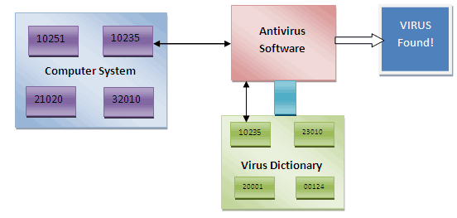
Baza de date cu semnături servește ca un depozit critic care conține o colecție vastă de semnături malware cunoscute, care sunt modele unice sau secvențe de cod asociate cu software-ul malițios specific.
Această bază de date este fundamentală pentru a permite detectarea bazată pe semnături, o metodă principală prin care software-ul antivirus compară modelele de fișiere cu această colecție extinsă pentru a identifica rapid amenințările stabilite.
"Modelele de Viruși" sau "Baza de Date cu Semnături Malware" este o resursă în continuă evoluție, necesitând actualizări frecvente pentru a rămâne eficientă împotriva peisajului în continuă creștere al amenințărilor cibernetice. Rolul său este indispensabil pentru orice software antivirus care se bazează pe identificarea entităților malițioase cunoscute prin potrivirea de modele.

3.3. Modul de Protecție în Timp Real
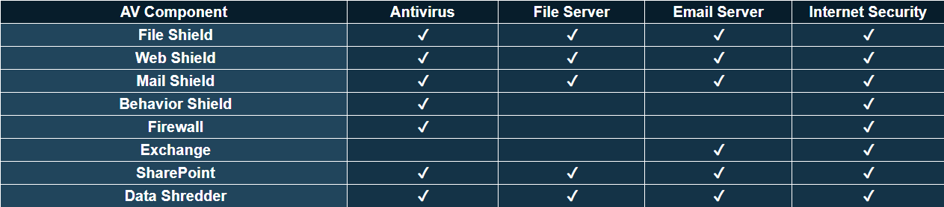
Modulul de protecție în timp real funcționează ca un gardian vigilent, monitorizând continuu activitatea sistemului în fundal pentru orice indicii de comportament suspect.
Acest mecanism de apărare proactiv depășește scanările programate sau manuale, operând fără intervenția utilizatorului pentru a intercepta și analiza operațiunile cu fișiere, pentru a examina traficul de rețea și pentru a observa execuția proceselor.
Componente precum "Scutul de Fișiere", "Scutul Web", "Scutul de E-mail" și "Scutul Comportamental" operează în timp real, oferind protecție continuă. Capacitățile moderne de protecție în timp real se extind dincolo de simpla potrivire a semnăturilor malware cunoscute; ele încorporează detectarea bazată pe comportament pentru a identifica amenințările necunoscute prin analiza modului în care programele interacționează cu sistemul și resursele sale, căutând modele de activitate tipice pentru malware.
Această tehnică avansată este deosebit de crucială pentru combaterea atacurilor de tip zero-day care exploatează vulnerabilități nedescoperite anterior. Natura continuă și metodele sofisticate de detectare ale protecției în timp real o fac un strat vital de securitate împotriva peisajului în continuă evoluție al amenințărilor cibernetice.

3.4. Interfața Utilizator (UI)
Interfața utilizator servește ca principal mijloc de interacțiune a utilizatorilor cu software-ul antivirus. Deși nu este detaliată explicit în fragmentele inițiale de cercetare, prezența funcțiilor de gestionare, cum ar fi executarea scanărilor malware, revizuirea rezultatelor restaurării și ridicarea alarmelor gestionate de "Managerul Antivirus", necesită în mod inerent o interfață utilizator. Această interfață este crucială pentru prezentarea informațiilor despre amenințările detectate, afișarea rezultatelor scanării, gestionarea setărilor software-ului și oferirea utilizatorilor de control asupra funcționalităților aplicației.

3.5. Gestionarea Carantinei
Gestionarea carantinei este o procedură standard utilizată de software-ul antivirus pentru a gestiona programele malware detectate prin izolarea lor într-o locație sigură. Această izolare împiedică răspândirea fișierelor infectate sau provocarea de daune suplimentare sistemului.
Zona de carantină servește ca un spațiu controlat unde aceste fișiere potențial dăunătoare sunt stocate, gestionate și făcute inaccesibile restului sistemului.Acest lucru permite utilizatorilor să revizuiască elementele puse în carantină și să decidă asupra acțiunilor ulterioare, cum ar fi analiza suplimentară a fișierului sau ștergerea permanentă a acestuia.

3.6. Mecanismul de Actualizare
Mecanismul de actualizare este o componentă indispensabilă care asigură că software-ul antivirus rămâne eficient împotriva amenințărilor noi și în evoluție. Acest lucru se realizează prin descărcarea și instalarea automată a celor mai recente semnături de viruși, care sunt cruciale pentru recunoașterea programelor malware nou identificate. În plus, mecanismul de actualizare asigură, de asemenea, că software-ul antivirus în sine primește actualizări pentru a aborda orice vulnerabilități din cadrul aplicației și pentru a-și îmbunătăți capacitățile generale de detectare.
Acest proces automat este vital pentru menținerea unei poziții de securitate puternice, deoarece elimină necesitatea ca utilizatorii să caute și să instaleze manual actualizări, lucru pe care l-ar putea neglija, lăsându-și sistemele vulnerabile la cele mai recente amenințări.
Frecvența acestor actualizări poate varia de la zilnic la chiar orar, reflectând ritmul rapid în care apar noi programe malware.

3.7. Raportare și Jurnalizare
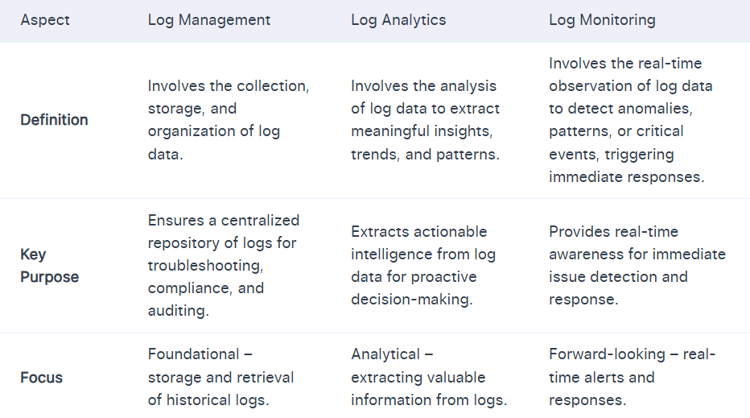
Funcționalitățile de raportare și jurnalizare sunt cruciale pentru a oferi informații despre starea de securitate a sistemului și performanța software-ului antivirus. Deși nu sunt detaliate explicit în unele fragmente inițiale, caracteristici precum scanarea în timp real, acțiunile de carantină, alertele de atac, analiza sandbox și Managerul Antivirus implică toate existența unor mecanisme de bază pentru a înregistra evenimente și a informa utilizatorul.
Software-ul antivirus înregistrează adesea date precise despre programele malware detectate, activitatea acestora, acțiunile întreprinse și succesul acestor acțiuni. Această jurnalizare cuprinzătoare ajută la auditarea activității software-ului, la înțelegerea amenințărilor detectate și la depanarea problemelor potențiale. În plus, capacitățile de raportare transformă aceste date brute din jurnale în informații acționabile, oferind utilizatorilor și administratorilor o înțelegere clară a poziției de securitate a sistemului și a eficacității software-ului antivirus. Integrarea cu sistemele de gestionare a informațiilor și evenimentelor de securitate (SIEM) poate îmbunătăți și mai mult capacitățile de monitorizare a securității prin centralizarea și corelarea jurnalelor antivirus cu alte evenimente legate de securitate.

4. Modele Arhitecturale
Selectarea unui model arhitectural adecvat este fundamental pentru dezvoltarea unei aplicații complexe precum software-ul antivirus. Mai multe modele oferă avantaje distincte care pot fi valorificate în acest scop.

Model Arhitectural | Descriere | Beneficii | Aplicabilitate la Antivirus | Dezavantaje Potențiale
Design Modular | Software organizat în module independente, interschimbabile. | Mentenabilitate îmbunătățită, testabilitate, actualizări și adăugări de funcții mai ușoare. | Potrivit pentru separarea componentelor precum motorul de scanare, UI, mecanismul de actualizare. | Poate necesita un design atent al interfețelor dintre module.
Arhitectura Stratificată | Software structurat în straturi distincte cu responsabilități specifice. | Separarea preocupărilor, mentenabilitate îmbunătățită, securitate sporită prin izolare. | UI ca strat de prezentare, logica de bază ca strat de aplicație, baza de date cu semnături ca strat de acces la date. | Poate deveni complex cu multe straturi; potențial pentru supraîncărcare de performanță.
Bazată pe Evenimente | Componentele comunică prin evenimente asincrone. | Capacitate de răspuns și scalabilitate îmbunătățite, în special pentru sistemele în timp real. | Potrivit pentru modulul de protecție în timp real care reacționează la evenimente de sistem, cum ar fi modificări de fișiere sau trafic de rețea. | Depanarea poate fi complexă din cauza fluxurilor de evenimente non-liniare.
Microkernel | Kernel-ul de bază oferă servicii esențiale; caracteristici opționale ca plugin-uri. | Flexibilitate și extensibilitate prin plugin-uri. | Cadru antivirus de bază cu caracteristici avansate sau motoare de scanare specializate ca plugin-uri. | Supraîncărcare de comunicare între kernel și plugin-uri; gestionarea dependențelor plugin-urilor.

4.1. Design Modular
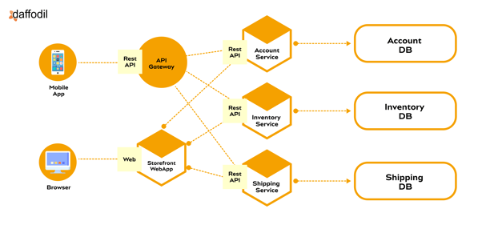
Organizarea software-ului antivirus în module independente și interschimbabile oferă beneficii semnificative pentru mentenabilitate, testabilitate și ușurința adăugării de noi funcții sau actualizării celor existente. În contextul software-ului antivirus, această abordare este deosebit de potrivită, deoarece diferite componente, cum ar fi motorul de scanare, modulul de protecție în timp real, interfața utilizator și mecanismul de actualizare, pot fi dezvoltate și actualizate independent, fără a afecta întreaga aplicație. Această modularitate facilitează, de asemenea, integrarea de noi tehnici de detectare sau straturi de protecție ca module separate, permițând software-ului să se adapteze mai ușor la peisajul amenințărilor în evoluție. Capacitatea de a concentra eforturile de dezvoltare pe funcționalități specifice în mod izolat îmbunătățește eficiența și robustețea generală a proiectului.

4.2. Arhitectura Stratificată
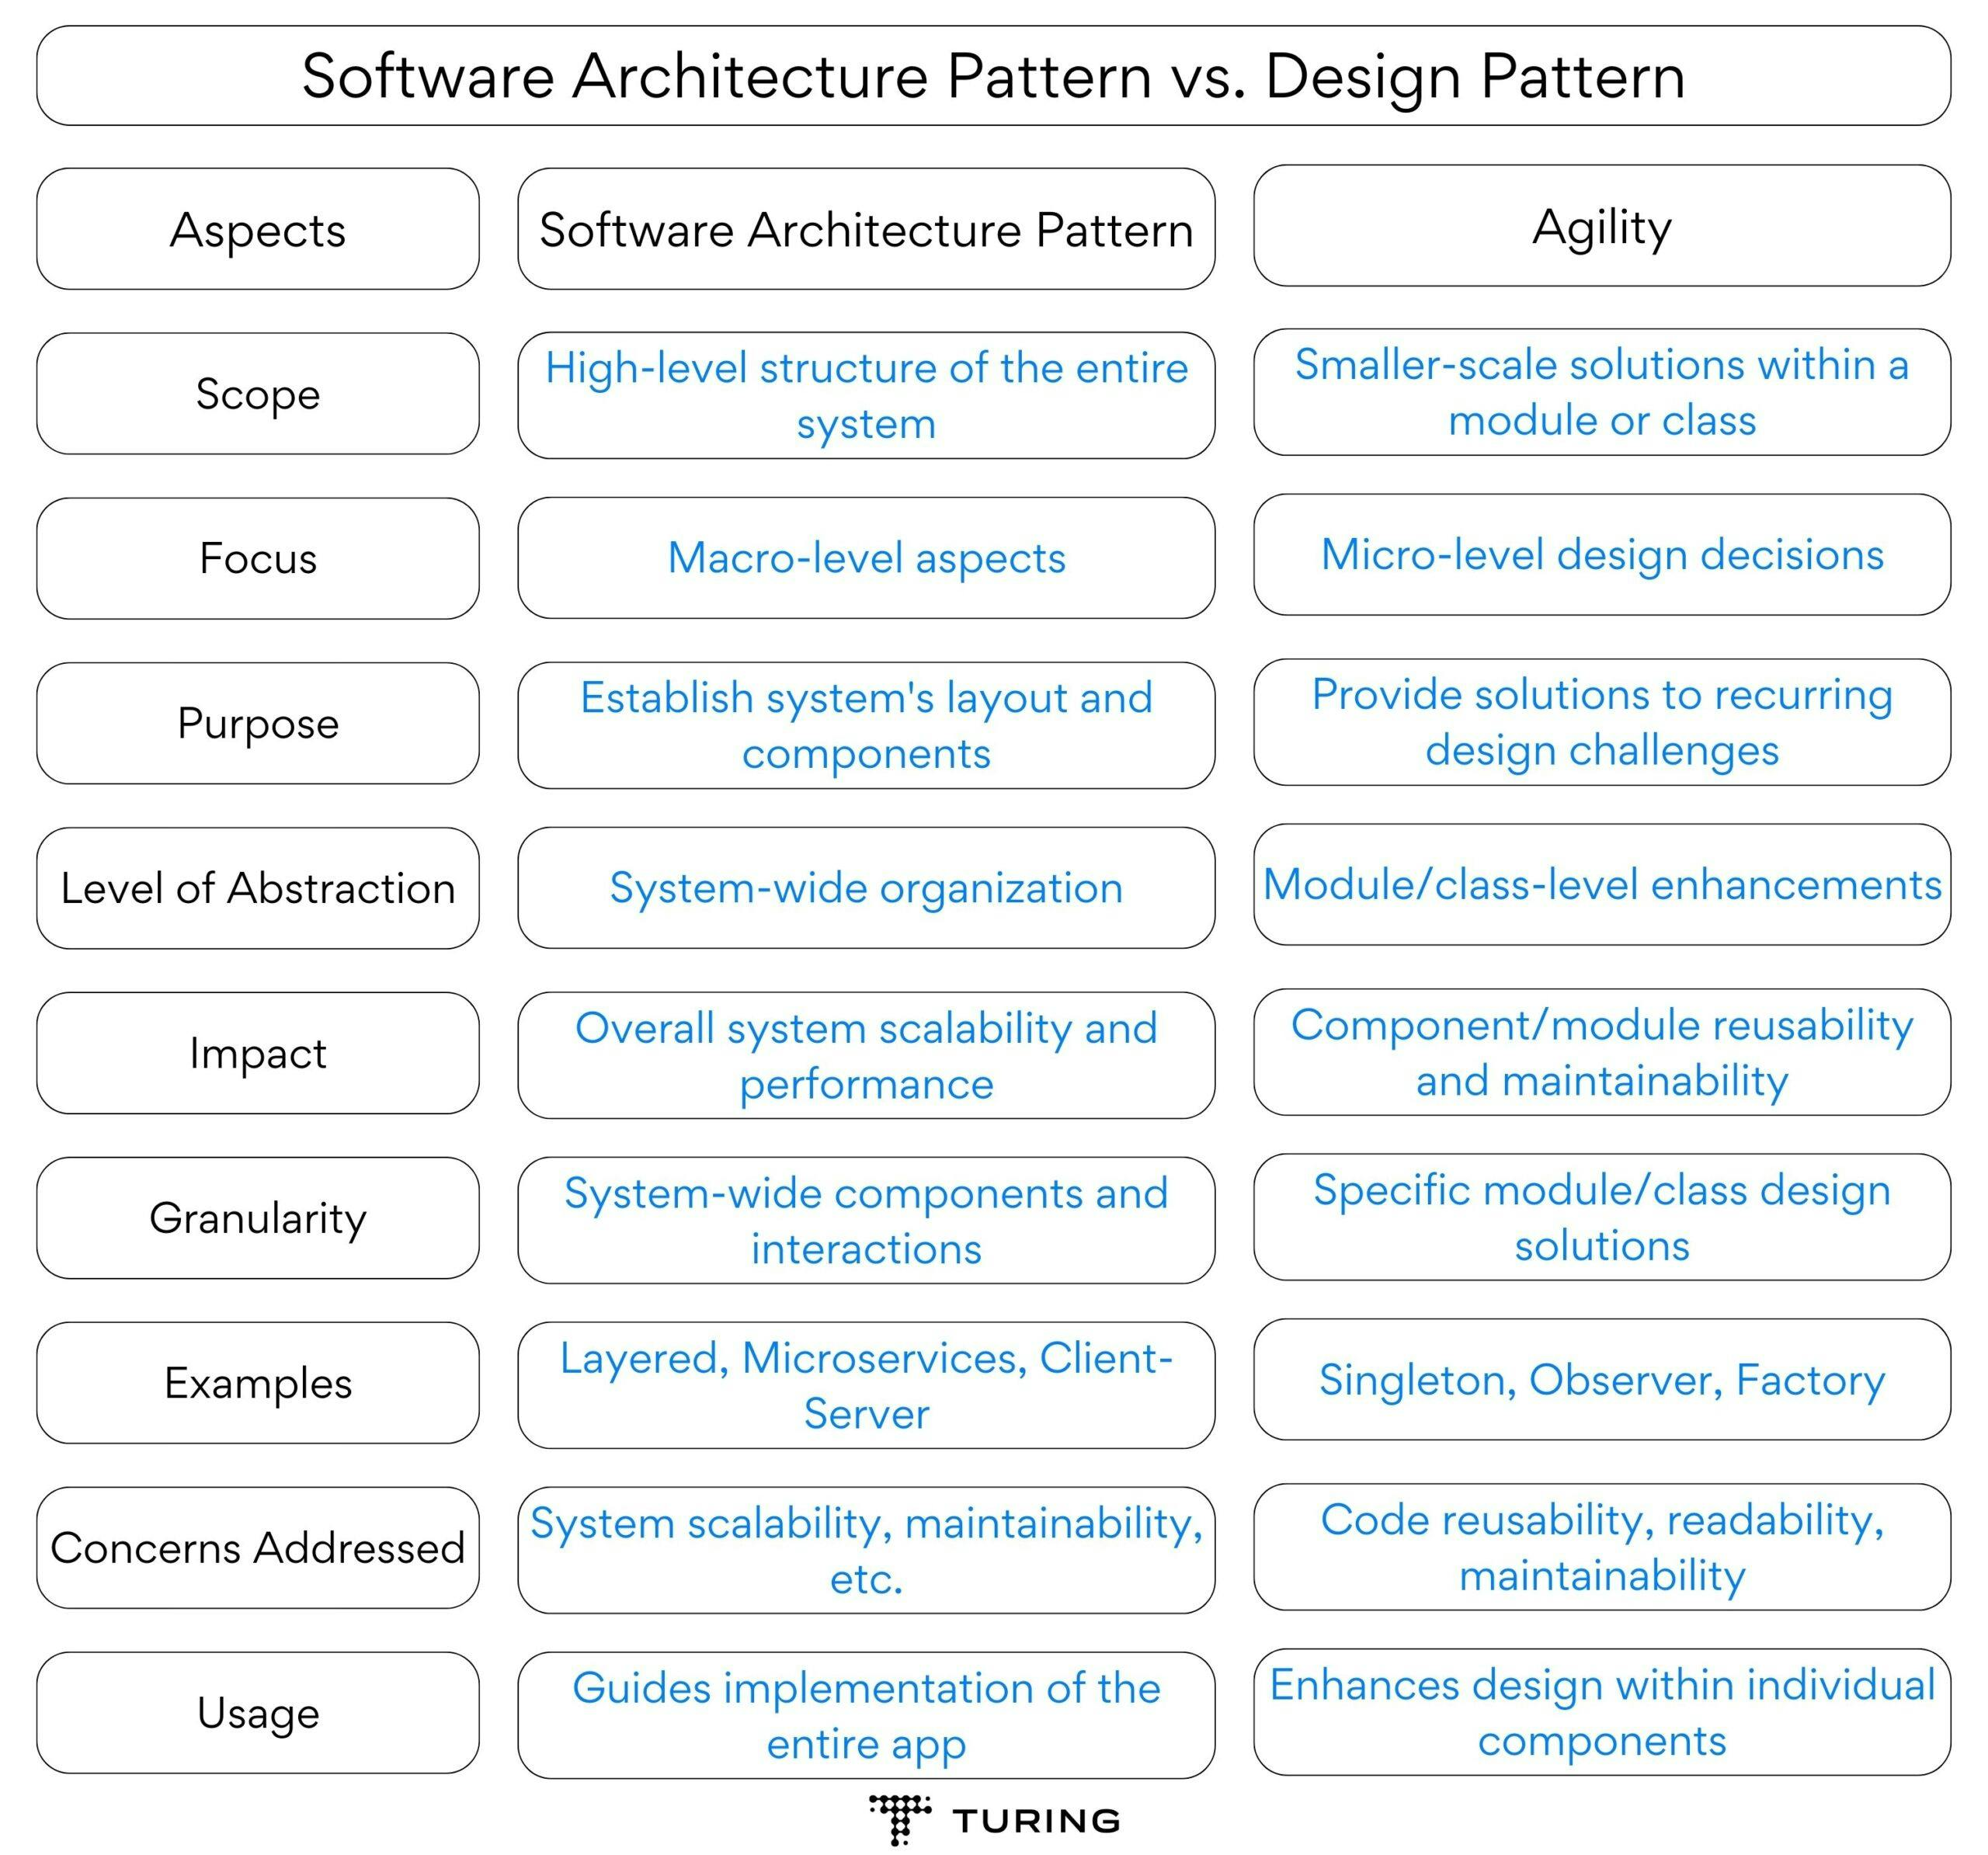
Structurarea software-ului antivirus utilizând o arhitectură stratificată oferă o separare clară a preocupărilor între diferitele sale componente. De obicei, aceasta ar putea implica un strat de prezentare pentru interfața utilizator, un strat de logică a aplicației care găzduiește funcționalitățile de bază, cum ar fi scanarea și protecția în timp real, și un strat de acces la date pentru gestionarea bazei de date cu semnături.
Această separare îmbunătățește mentenabilitatea prin izolarea modificărilor în cadrul straturilor specifice și poate, de asemenea, spori securitatea prin restricționarea interacțiunii dintre diferitele părți ale sistemului.
De exemplu, interfața utilizator ar interacționa cu stratul de logică a aplicației, care, la rândul său, ar accesa baza de date cu semnături, împiedicând manipularea directă a datelor sensibile din stratul de prezentare. Această diviziune clară a responsabilităților simplifică gestionarea complexității inerente dezvoltării software-ului antivirus.

4.3. Arhitectura Bazată pe Evenimente
O arhitectură bazată pe evenimente, în care componentele comunică prin evenimente asincrone, poate fi deosebit de benefică pentru modulul de protecție în timp real al software-ului antivirus. Acest model permite sistemului să reacționeze eficient la diverse evenimente care apar la nivelul sistemului de operare, cum ar fi modificările sistemului de fișiere sau evenimentele de rețea, care pot declanșa modulul de protecție în timp real pentru a efectua verificările necesare.
Cuplarea slabă între componentele dintr-o arhitectură bazată pe evenimente îmbunătățește capacitatea de răspuns și scalabilitatea, deoarece modulul care generează un eveniment nu trebuie să aștepte un răspuns de la modulul consumator. Această procesare asincronă este potrivită pentru gestionarea fluxului continuu de evenimente pe care un software antivirus trebuie să le monitorizeze în timp real.

4.4. Arhitectura Microkernel
Adoptarea unei arhitecturi microkernel ar putea oferi un cadru flexibil și extensibil pentru dezvoltarea software-ului antivirus. În acest model, un kernel de bază oferă servicii esențiale, în timp ce caracteristici mai avansate sau specializate, cum ar fi motoare de scanare specifice sau straturi de protecție suplimentare, pot fi implementate ca plugin-uri.
Această abordare permite un motor antivirus de bază ușor și eficient, care poate fi extins cu noi funcționalități după cum este necesar, fără a modifica sistemul de bază. Natura bazată pe plugin-uri a acestei arhitecturi facilitează încorporarea metodelor de detectare de ultimă oră sau satisfacerea cerințelor specifice ale utilizatorilor prin extensii opționale.

5. Implementarea Motorului de Scanare
Eficacitatea software-ului antivirus depinde de capacitățile motorului său de scanare, care utilizează diverse tehnici pentru a detecta programele malware.

5.1 Detectarea Bazată pe Semnături
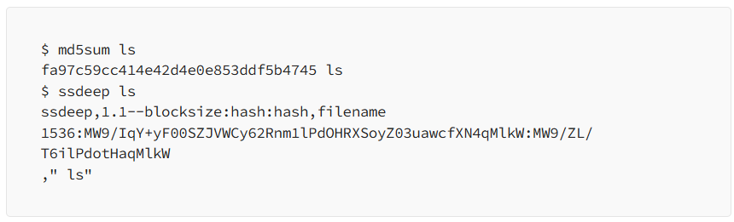
Detectarea bazată pe semnături este o tehnică fundamentală care implică compararea conținutului sau a comportamentului fișierelor și proceselor cu o bază de date cuprinzătoare de semnături malware cunoscute.
Aceste semnături sunt modele unice sau secvențe de cod specifice anumitor tulpini de malware. Când motorul de scanare întâlnește un fișier, analizează codul acestuia și îl compară cu intrările din baza de date cu semnături. Dacă se găsește o potrivire, fișierul este marcat ca potențial malițios. Implementarea eficientă a acestei tehnici necesită algoritmi sofisticați pentru căutarea rapidă prin baza de date cu semnături, adesea vastă.
O provocare a detectării bazate pe semnături apare din cauza programelor malware polimorfe și metamorfe, care își pot modifica structura codului, păstrându-și în același timp funcționalitatea malițioasă, evitând astfel detectarea pe baza semnăturilor statice. Prin urmare, deși crucială pentru identificarea amenințărilor stabilite, detectarea bazată pe semnături singură este insuficientă împotriva formelor mai avansate de malware. Semnăturile se pot manifesta în diverse forme, inclusiv fluxuri de octeți simple specifice unui fișier malware, sau hash-uri criptografice precum CRC32 și MD5, necesitând capacitatea motorului de scanare de a utiliza algoritmi de potrivire multipli.

5.2. Analiza Heuristică
Analiza heuristică completează detectarea bazată pe semnături prin identificarea comportamentelor sau caracteristicilor potențial malițioase care sunt frecvent asociate cu programele malware, chiar dacă nu se găsește o potrivire exactă a semnăturii.
Această tehnică implică analiza structurii codului, a comportamentului și a interacțiunilor fișierelor și proceselor cu sistemul pentru modele suspecte. De exemplu, analiza heuristică ar putea semnala ca suspect un program care încearcă să acceseze rapid un număr mare de fișiere sau care încearcă să-și ascundă prezența. Unele soluții antivirus avansate utilizează sandboxing-ul, o tehnică prin care fișierele suspecte sunt executate într-un mediu virtual izolat pentru a le observa comportamentul. Dacă fișierul prezintă acțiuni malițioase în sandbox, software-ul antivirus poate lua măsurile adecvate.
Analiza heuristică este vitală pentru detectarea amenințărilor noi și în evoluție, inclusiv atacurile de tip zero-day, pe care detectarea bazată pe semnături le-ar putea rata deoarece nu există semnături existente pentru ele.
Prin utilizarea tehnicilor de data mining și machine learning, software-ul antivirus poate învăța modele de comportament malițios și poate îmbunătăți acuratețea detectării heuristice.

5.3. Monitorizarea Comportamentală
Monitorizarea comportamentală oferă un strat dinamic de protecție prin observarea continuă a acțiunilor proceselor în execuție în timp real pentru a identifica comportamentul malițios. Această tehnică depășește analiza statică a codului și se concentrează pe activitățile efective efectuate de un program, cum ar fi apelurile de sistem pe care le face, resursele pe care încearcă să le acceseze și conexiunile de rețea pe care încearcă să le stabilească.
Prin definirea a ceea ce constituie un comportament malițios, software-ul antivirus poate detecta și bloca activitățile suspecte chiar dacă codul de bază nu se potrivește cu nicio semnătură cunoscută sau nu prezintă modele euristice ușor de identificat.
De exemplu, monitorizarea comportamentală ar putea semnala un proces care încearcă să modifice fișiere critice de sistem fără un motiv legitim sau încearcă să comunice cu servere de comandă și control cunoscute utilizate de malware. Această observare în timp real a comportamentului proceselor permite detectarea programelor malware care ar fi putut ocoli scanările inițiale și care acum încearcă activ să dăuneze sistemului. Implementarea unei monitorizări comportamentale eficiente necesită capacități de monitorizare a sistemului la nivel scăzut și o definire atentă a ceea ce constituie un comportament malițios pentru a minimiza alarmele false, menținând în același timp un nivel ridicat de precizie a detectării.

6. Structura Bazei de Date cu Semnături
Eficiența și eficacitatea detectării bazate pe semnături sunt influențate semnificativ de structura și organizarea bazei de date cu semnături antivirus.

6.1. Formate de Fișiere
Bazele de date cu semnături antivirus sunt stocate în diverse formate de fișiere, variind de la formate proprietare specifice unui anumit furnizor la formate mai deschise, cum ar fi CVD (ClamAV Virus Database) al ClamAV.
ClamAV, de exemplu, utilizează în principal semnături bazate pe text stocate în fișiere cu extensii precum .ndb pentru semnături extinse, .ldb pentru semnături logice și .cdb pentru semnături de metadate de container. Aceste semnături conțin adesea fluxuri de octeți sau hash-uri care reprezintă programe malware cunoscute.
Formatul CVD utilizat de ClamAV este un container semnat digital care încapsulează aceste fișiere de semnături, asigurând integritatea lor și prevenind modificarea neautorizată.
Alte soluții antivirus ar putea utiliza formate mai simple, cum ar fi fișierele CSV sau text simplu, pentru a stoca liste de sume de control, cum ar fi hash-urile SHA-1 sau SHA-256, ale fișierelor infectate cunoscute. Alegerea formatului de fișier implică adesea un compromis între eficiența căutărilor, ușurința actualizărilor și integritatea și securitatea generală a bazei de date. De exemplu, fișierele main.cvd, daily.cvd și bytecode.cvd sunt componente cheie ale bazei de date cu semnături ClamAV. Sumele de control precum MD5 și CRC32 sunt, de asemenea, utilizate în mod obișnuit în cadrul acestor fișiere de bază de date pentru a reprezenta semnături malware datorită vitezei lor de calcul și comparare.

6.2. Metode de Indexare
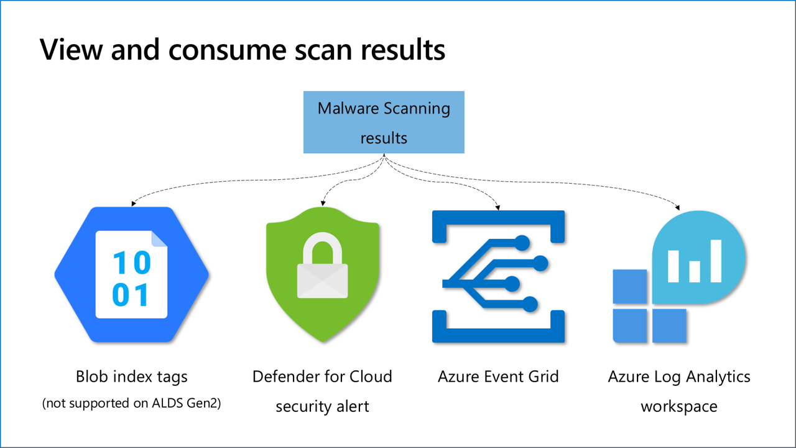
Pentru a asigura căutări rapide și eficiente în cadrul bazei de date cu semnături antivirus, potențial masivă, sunt utilizate diverse metode de indexare. Având în vedere volumul mare de semnături malware, o căutare liniară ar fi prohibitiv de lentă, afectând performanța generală a software-ului antivirus.
Tehnici precum tabelele hash sunt utilizate în mod obișnuit pentru a oferi o complexitate medie de căutare aproape constantă. De exemplu, ClamAV utilizează o tabelă hash bazată pe primii trei octeți ai unei semnături pentru a restrânge rapid potențialele potriviri.
Structurile de date de tip Trie sunt, de asemenea, utilizate, în special pentru gestionarea semnăturilor polimorfe, permițând potrivirea eficientă a variațiilor de malware cunoscute. Filtrele Bloom, structuri de date probabilistice, pot fi utilizate ca un filtru preliminar pentru a determina rapid dacă un fișier este puțin probabil să fie malware, reducând necesitatea unei potriviri de semnături mai costisitoare din punct de vedere computațional.
În soluțiile de scanare bazate pe cloud, "etichetele de index blob" ar putea fi utilizate pentru a clasifica fișierele scanate, facilitând recuperarea mai rapidă a rezultatelor scanării pe baza metadatelor.
Dincolo de indexare, tehnici precum compresia sunt cruciale pentru gestionarea dimensiunii bazei de date cu semnături, făcând-o mai eficientă pentru stocare și distribuire a actualizărilor. În plus, generalizarea semnăturilor, utilizând potrivirea de modele sau expresii regulate, permite ca o singură semnătură să se potrivească cu o gamă de variante malware conexe, contribuind, de asemenea, la reducerea dimensiunii bazei de date.

7. Implementarea Modulului de Protecție în Timp Real
Modulul de protecție în timp real se bazează pe monitorizarea continuă a sistemului pentru a detecta și bloca amenințările înainte ca acestea să poată provoca daune.

7.1. Monitorizarea Operațiunilor Sistemului de Fișiere
Implementarea protecției în timp real a sistemului de fișiere implică interceptarea diferitelor evenimente ale sistemului de fișiere la nivelul sistemului de operare. Acest lucru poate fi realizat prin utilizarea driverelor la nivel de kernel sau a API-urilor specifice sistemului de operare care furnizează notificări atunci când fișierele sunt create, deschise, citite, scrise, redenumite sau șterse. Când are loc un astfel de eveniment, modulul de protecție în timp real, în special componenta "Scut de Fișiere", scanează fișierul implicat din mers înainte ca operațiunea să fie permisă să continue.
Această scanare proactivă ajută la identificarea și blocarea fișierelor malițioase înainte ca acestea să poată fi executate sau să provoace daune. Considerațiile pentru implementarea acestui lucru includ minimizarea supraîncărcării de performanță asociată cu monitorizarea și scanarea continuă, asigurarea compatibilității între diferite sisteme de operare și filtrarea eficientă a evenimentelor relevante pentru a evita analiza inutilă a operațiunilor de fișiere benigne.

7.2. Monitorizarea Traficului de Rețea
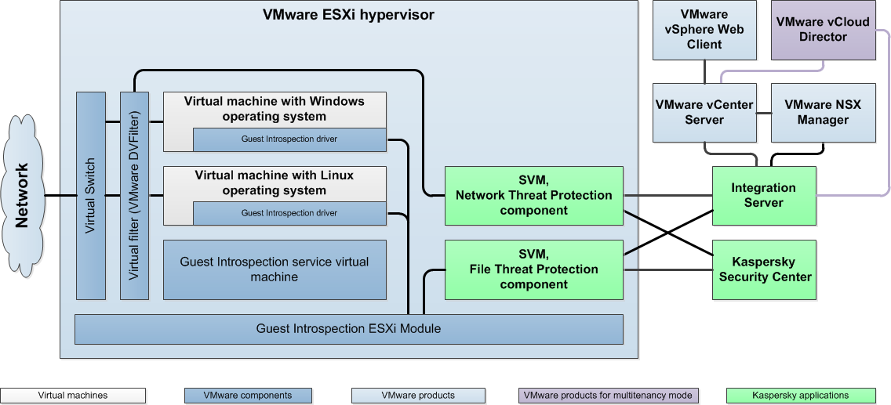
Protecția în timp real a rețelei implică capturarea și analiza pachetelor de rețea pentru a detecta traficul malițios și pentru a preveni comunicarea cu entități malițioase cunoscute.
Componente precum "Scutul Web" și "Scutul de E-mail" sunt special concepute în acest scop, scanând datele transferate în timpul navigării și verificând mesajele de e-mail pentru amenințări. Aceasta poate implica tehnici precum sistemele de detectare a intruziunilor (IDS) pentru a identifica modele suspecte în traficul de rețea și blocarea accesului la URL-uri sau adrese IP malițioase cunoscute.
De exemplu, componenta "Protecție împotriva Amenințărilor de Rețea" ar putea monitoriza activitatea rețelei pentru încercări de conectare la servere de comandă și control utilizate de malware. Implementarea unei monitorizări eficiente a traficului de rețea necesită o analiză atentă a impactului asupra performanței, capacitatea de a analiza traficul criptat (cum ar fi HTTPS) și gestionarea diferitelor protocoale de rețea pentru a asigura o acoperire cuprinzătoare.

7.3. Monitorizarea Proceselor de Sistem
Monitorizarea proceselor în execuție în timp real este crucială pentru detectarea comportamentului malițios care ar putea să nu fie evident din analiza statică a fișierelor.
Componenta "Scut Comportamental" joacă un rol cheie aici, observând acțiunile proceselor pentru orice semne de activitate suspectă, cum ar fi apeluri de sistem neașteptate, încercări de modificare a fișierelor sau intrărilor de registry critice sau comunicarea cu servere malițioase cunoscute. Aceasta poate implica tehnici precum monitorizarea apelurilor API efectuate de procese și compararea comportamentului lor cu modele cunoscute de activitate malware. Identificarea comportamentului legitim de cel malițios este o provocare semnificativă în implementarea unei monitorizări eficiente a proceselor de sistem, la fel ca și minimizarea impactului asupra performanței al observației continue. Tehnici avansate, cum ar fi analiza comportamentală, care implică analiza secvenței de acțiuni efectuate de un proces, pot ajuta la îmbunătățirea acurateței detectării.

8. Considerații de Design pentru Interfața Utilizator
O interfață utilizator bine concepută este esențială pentru ca o aplicație antivirus să fie eficientă și ușor de utilizat.

8.1. Prezentarea Amenințărilor Detectate
Informațiile despre amenințările detectate ar trebui prezentate utilizatorului cu claritate și concizie, evitând jargonul excesiv de tehnic. Interfața utilizator ar trebui să indice clar numele amenințării, locația acesteia și nivelul de severitate (de exemplu, risc ridicat, mediu, scăzut) pentru a ajuta utilizatorii să înțeleagă impactul potențial.
În mod crucial, interfața trebuie să ofere informații acționabile, ghidând utilizatorul cu privire la opțiunile disponibile, cum ar fi carantina, eliminarea sau permiterea elementului detectat. Prezentarea confuză sau neclară a amenințărilor poate duce la ignorarea de către utilizatori a notificărilor esențiale sau la luarea unor decizii incorecte, lăsându-și potențial sistemele vulnerabile.
Prin urmare, designul ar trebui să prioritizeze ușurința înțelegerii și să ofere căi clare pentru ca utilizatorul să răspundă în mod adecvat la amenințările detectate.

8.2. Afișarea Rezultatelor Scanării
Afișarea rezultatelor scanării ar trebui să fie cuprinzătoare, dar ușor de înțeles, oferind o imagine de ansamblu clară a procesului de scanare și a oricăror constatări. Utilizatorii ar trebui să poată vedea un rezumat al scanării, inclusiv numărul de fișiere scanate, numărul de amenințări detectate și acțiunile întreprinse.
Interfața utilizator ar trebui să ofere, de asemenea, opțiunea de a vizualiza rezultate detaliate, oferind informații mai specifice despre fiecare amenințare detectată, cum ar fi numele, tipul și calea fișierului afectat.
Indicatori vizuali clari ar trebui să reprezinte starea scanărilor, indiferent dacă acestea rulează în prezent, au fost finalizate cu succes sau au întâmpinat erori. Prezentarea rezultatelor scanării într-un mod organizat și informativ permite utilizatorilor să înțeleagă starea de securitate a sistemului lor și eficacitatea software-ului antivirus.

8.3. Informații despre Starea Software-ului
Oferirea unei vizibilități clare a stării curente a software-ului antivirus este vitală pentru încrederea utilizatorului și pentru a se asigura că acesta este conștient de nivelul său de protecție.
Interfața utilizator ar trebui să afișeze în mod proeminent dacă protecția în timp real este activată și funcționează corect. Informațiile despre starea ultimei actualizări de semnături și software ar trebui să fie, de asemenea, ușor accesibile, indicând dacă software-ul este la zi cu cele mai recente protecții. În plus, informațiile relevante despre licență, cum ar fi perioada de valabilitate și detaliile abonamentului, ar trebui prezentate clar.
Această transparență în starea software-ului permite utilizatorilor să evalueze rapid nivelul lor de protecție și să ia orice măsuri necesare, cum ar fi reînnoirea licenței sau inițierea manuală a unei actualizări, dacă este necesar.

9. Procese de Carantină și Eliminare
Gestionarea eficientă a fișierelor malițioase este un aspect critic al software-ului antivirus.

9.1. Tehnici de Carantină
Când este detectat un program malware, procesul de carantină implică izolarea fișierelor infectate pentru a le împiedica să se răspândească sau să provoace daune suplimentare sistemului.
Acest lucru se realizează de obicei prin mutarea fișierelor puse în carantină într-o locație sigură și izolată de pe dispozitivul utilizatorului, unde nu pot fi executate sau nu pot accesa alte părți ale sistemului. Pentru a asigura în continuare neutralizarea amenințării, pot fi utilizate tehnici precum criptarea sau redenumirea fișierelor puse în carantină, făcându-le inutilizabile.
Accesul la zona de carantină ar trebui restricționat prin mecanisme de control al accesului utilizatorului pentru a preveni ștergerea accidentală sau restaurarea neautorizată a fișierelor potențial periculoase. Scopul carantinei este de a conține amenințarea într-un mediu sigur, permițând utilizatorului să revizuiască fișierele și să decidă asupra cursului adecvat de acțiune, cum ar fi ștergerea lor permanentă sau, în caz de suspiciune de alarme false, restaurarea lor.

9.2. Strategii de Eliminare a Fișierelor
În plus față de carantină, software-ul antivirus încearcă, de asemenea, să elimine complet programele malware din sistem. Acest proces poate implica ștergerea sigură a fișierelor infectate de pe dispozitivul utilizatorului. În unele cazuri, software-ul poate încerca să repare fișierele care au fost deteriorate sau modificate de programul malware.
Complexitatea procesului de eliminare poate varia în funcție de tipul și sofisticarea programului malware. Unele soluții antivirus pot include, de asemenea, mecanisme de revenire pentru a anula orice modificări efectuate de programul malware pentru a restabili sistemul la o stare curată.
Pentru ștergerea ireversibilă a fișierelor sensibile, ar putea fi inclusă o componentă "Distrugător de Date", suprascriind datele de mai multe ori înainte de ștergere pentru a preveni recuperarea. Strategia de eliminare aleasă trebuie să fie robustă și implementată cu atenție pentru a asigura eliminarea completă a programului malware fără a provoca daune neintenționate fișierelor legitime.

9.3. Gestionarea Potențialelor Alarme False
Un aspect crucial al software-ului antivirus este capacitatea de a gestiona potențialele alarme false, unde fișiere legitime sunt identificate greșit ca fiind malițioase. Pentru a aborda acest lucru, software-ul ar trebui să implementeze mecanisme pentru ca utilizatorii să revizuiască fișierele puse în carantină și să le restaureze pe cele care au fost semnalate incorect. Utilizatorii ar trebui să aibă, de asemenea, o modalitate clară de a raporta alarmele false către furnizorul de antivirus, ceea ce ajută la îmbunătățirea acurateței viitoarelor actualizări de semnături și a analizei euristice.
Oferirea de opțiuni pentru ca utilizatorii să creeze liste de excludere, unde anumite fișiere sau foldere pot fi exceptate de la scanare, este, de asemenea, esențială pentru minimizarea întreruperilor cauzate de alarme false recurente.
Unele soluții antivirus permit chiar și adăugarea de baze de date personalizate pentru a gestiona scenarii specifice de alarme false sau negative false. Gestionarea eficientă a alarmelor false este vitală pentru menținerea încrederii utilizatorilor și asigurarea funcționării fără probleme a software-ului antivirus.

10. Mecanismul de Actualizare Automată
Un mecanism de actualizare automată este esențial pentru eficacitatea continuă a software-ului antivirus.

10.1. Actualizări de Semnături
Pentru a combate apariția constantă de noi programe malware, actualizările de semnături frecvente și fiabile sunt esențiale. Software-ul antivirus verifică și descarcă de obicei noi actualizări de semnături în mod regulat, variind de la zilnic la chiar la fiecare câteva ore.
Acest proces implică de obicei conectarea la serverele de actualizare ale furnizorului sau utilizarea serverelor oglindă pentru a distribui sarcina. Mecanismul de actualizare trebuie să fie robust și capabil să gestioneze potențialele întreruperi de rețea pentru a se asigura că utilizatorii primesc cele mai recente definiții de viruși.
De exemplu, utilizatorii ClamAV își pot actualiza bazele de date cu semnături de pe site-ul oficial ClamAV, de pe oglinzi locale sau chiar din directoare locale care conțin fișierele de actualizare. Frecvența acestor actualizări este critică, deoarece baza de date cu semnături este principalul mijloc prin care software-ul recunoaște și neutralizează amenințările cunoscute.

10.2. Actualizări Software
În plus față de actualizările de semnături, este la fel de important ca software-ul antivirus însuși să fie actualizat în mod regulat. Aceste actualizări software abordează orice vulnerabilități care ar putea fi descoperite în cadrul aplicației antivirus și includ adesea îmbunătățiri ale motorului de detectare și ale performanței generale.
Procesul de actualizare ar trebui să fie fără probleme și minim perturbator pentru utilizator, ideal având loc în fundal fără a necesita o intervenție semnificativă a utilizatorului. Similar cu actualizările de semnături, actualizările software sunt de obicei descărcate de pe serverele furnizorului și instalate automat.
În unele cazuri, ar putea fi luată în considerare oferirea unei opțiuni de revenire la o versiune anterioară în cazul în care o nouă actualizare introduce probleme neprevăzute. Menținerea la zi a software-ului antivirus însuși este crucială pentru menținerea securității acestuia și pentru a asigura capacitatea sa de a combate eficient cele mai recente amenințări.

11. Caracteristici de Raportare și Jurnalizare
Capacitățile cuprinzătoare de raportare și jurnalizare oferă informații valoroase despre funcționarea software-ului antivirus și starea de securitate a sistemului.

11.1. Tipuri de Jurnale
Software-ul antivirus ar trebui să mențină diverse tipuri de jurnale pentru a înregistra diferite aspecte ale activității sale. Jurnalele de evenimente ale sistemului pot înregistra evenimente legate de funcționarea software-ului, cum ar fi pornirea, oprirea și modificările de configurare.
Jurnalele de activitate de scanare ar trebui să detalieze informații despre scanările efectuate, inclusiv orele de început și de sfârșit, numărul de fișiere scanate și orice amenințări care au fost găsite. Jurnalele de detectare a amenințărilor ar trebui să înregistreze informații specifice despre fiecare instanță de malware detectată, cum ar fi numele, locația pe sistem și acțiunea întreprinsă (de exemplu, pus în carantină, eliminat).
Jurnalele de stare a actualizărilor ar trebui să urmărească istoricul și succesul actualizărilor de semnături și software. Integrând principiile jurnalizării SIEM, aceste jurnale ar trebui să includă ideal timpi, informații despre sursă și destinație (acolo unde este cazul), informații despre utilizator, tipul de eveniment, acțiunea întreprinsă, resursa accesată și un nivel de severitate pentru detectările de amenințări.
Această jurnalizare detaliată oferă o înregistrare cronologică a evenimentelor care poate fi neprețuită pentru înțelegerea comportamentului sistemului, diagnosticarea problemelor și analiza incidentelor de securitate.

11.2. Capacități de Raportare
Software-ul ar trebui să ofere o gamă de capacități de raportare pentru a oferi utilizatorilor și administratorilor o înțelegere clară a stării de securitate a sistemului. Aceasta poate include generarea de rapoarte sumare de nivel înalt care oferă o imagine de ansamblu a stării de securitate a sistemului și a activității antivirus recente.
Rapoarte detaliate ar trebui să fie disponibile pentru utilizatorii care au nevoie de informații mai aprofundate despre evenimente specifice sau perioade de timp. În mod ideal, software-ul ar trebui să permită crearea de rapoarte personalizabile, permițând utilizatorilor să filtreze și să vizualizeze datele pe baza unor criterii specifice, cum ar fi tipul de amenințare sau un anumit interval de timp.
Pentru organizații, capacitatea de a genera rapoarte de conformitate care demonstrează respectarea reglementărilor din industrie poate fi o caracteristică importantă. În plus, luarea în considerare a integrării cu sistemele SIEM permite monitorizarea și analiza centralizată a jurnalelor antivirus alături de alte date de securitate, îmbunătățind capacitățile generale de monitorizare a securității.
Raportarea eficientă transformă datele detaliate din jurnale în informații acționabile, facilitând identificarea tendințelor, evaluarea eficacității software-ului antivirus și răspunsul la potențiale amenințări de securitate.

